Паспорт краеведческого объекта

Паспорт составлен
командой «Искатели» МОУ Великосельская ОШ
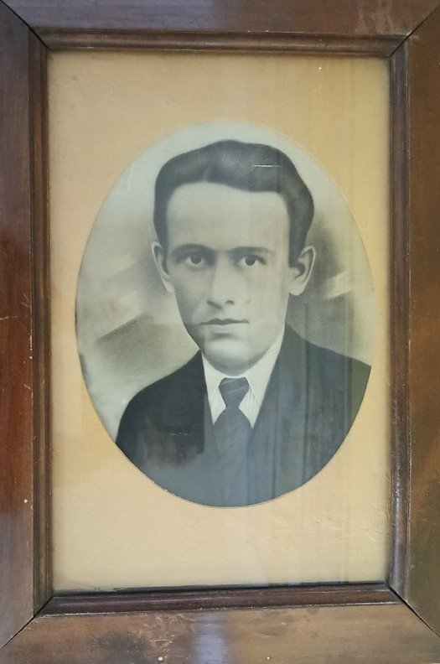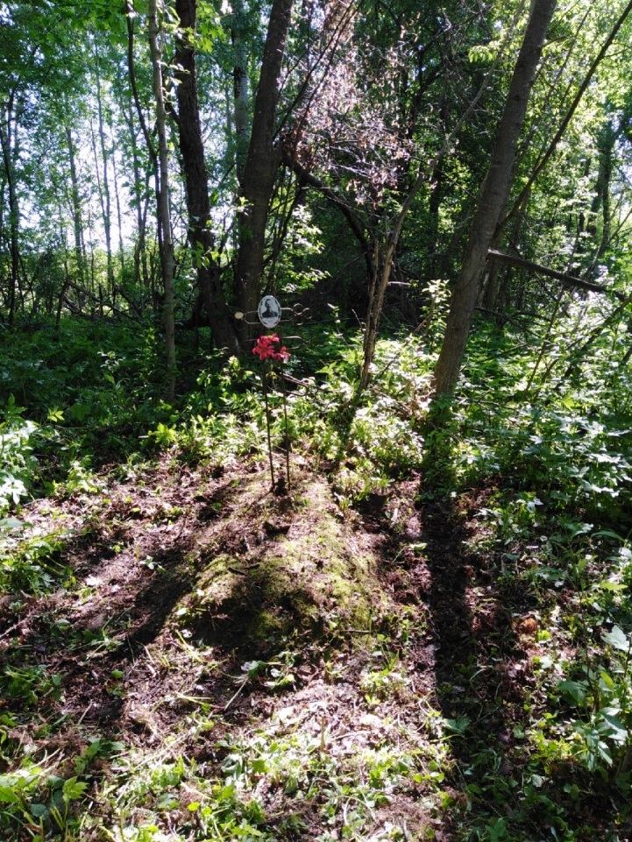
Название объекта – захоронение участника Великой Отечественной войны Воскресенского Павла Николаевича, основателя Великосельской школы.
Дата появления, создания, установки – предположительно 50 годы XX века.
Административная принадлежность: Тутаевский район, д. Устиново, Левобережное сельское поселение
Описание объекта. Захоронение участника Великой Отечественной войны Воскресенского Павла Николаевича находится на старом кладбище в д. Устиново. Могила представляет холм с металлическим крестом. Ограды вокруг нет, торчат пни от спиленных деревьев. Растет крапива, сныть.
Длина могилы — 175 см, ширина могилы — 85 см. Форма могилы — овальный холм.
Православный крест установлен в верхней части холма. Он изготовлен из металлических прутьев — арматуры, с тремя кольцами на каждом конце. Диаметр колец — 6 см. Высота креста — 131 см. Предполагаем, что крест самодельный.
В верхней части креста установлена фотография овальной формы. Размер фотографии 15x13см. Фотография металлокерамическая, черно-белая. На фотографии в лавровом венке изображение Воскресенского Павла Николаевича и надпись: «Воскресенский Павел Николаевич 1899-1942». Он одет в гимнастерку и коротко подстрижен.
На кресте прикреплен букет искусственных цветов.
Родственники Павла Николаевича живут далеко. За могилой ухаживают местные жители.
Состояние объекта: объект находится в удовлетворительном состоянии. Металлический крест покрыт ржавчиной и грязью в результате атмосферных воздействий.
Описание местонахождения объекта
Схема проезда

Как добраться
До объекта можно доехать на рейсовом автобусе г.Тутаев – Великое Село до д.Цветково. Расстояние 28 км. И далее 3 км пешком до д.Устиново.
Источники сведений:
Информация о Воскресенском П.Н. собрана и находится в школьном музее «Люди и время» МОУ Великосельской ОШ в экспозиции, посвященной истории основания Великосельской школы.

